Algerije: 5 jaar cel voor dichter en activist
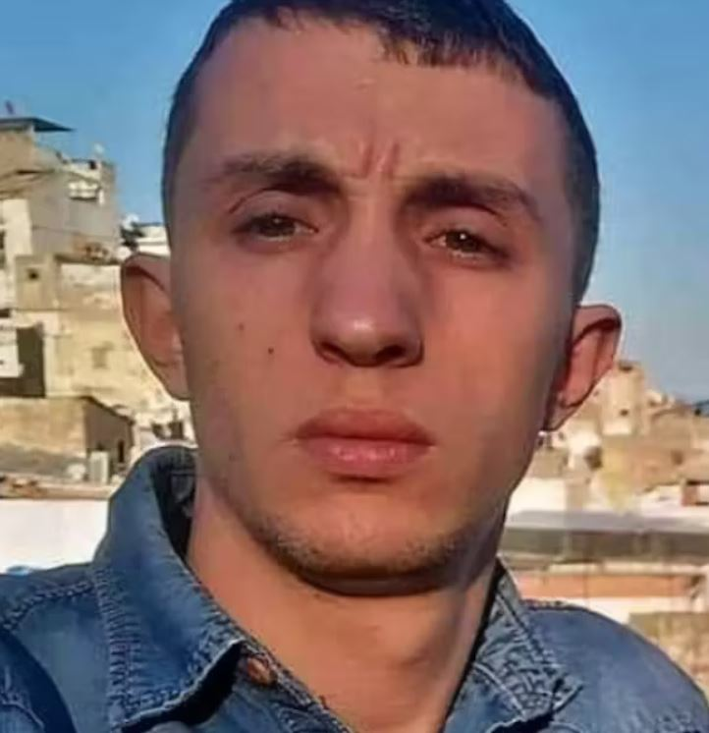
Op 20 januari 2025, slechts vier dagen na zijn arrestatie, werd de bekende Algerijnse dichter en activist Mohamed Tadjadit door een rechtbank in Algiers veroordeeld tot 5 jaar gevangenisstraf. Het proces verliep overhaast en oneerlijk. Zijn misdrijf? Kritische berichten op sociale media over de politieke en economische situatie in Algerije.
Het is niet de eerste keer dat Tadjadit het doelwit is. De Algerijnse regering heeft hem sinds 2019 meerdere keren gestraft voor zijn uitlatingen.
Gezicht van protestbeweging
Tadjadit staats bekend als ‘de dichter van de Hirak’. De Hirak-protestbeweging ontstond in 2019, met massademonstraties tegen de toenmalige president van Algerije. Sinds zijn vertrek blijft de beweging zich inzetten voor de democratie, politieke hervormingen en meer vrijheden.

Goed nieuws (met zorgpunten):
Op 18 juli 2025 zijn 252 Venezolaanse mannen, waaronder Andry Romero, vrijgelaten uit de beruchte CECOT-gevangenis in El Salvador en teruggestuurd naar Venezuela. Ze waren eerder zonder eerlijk proces vastgezet op basis van een oude wet door de Amerikaanse regering. Amnesty International is opgelucht dat de mannen niet langer in onmenselijke omstandigheden vastzitten. Tegelijkertijd blijft de organisatie ernstig bezorgd over hun veiligheid in Venezuela, waar het regime mensenrechten schendt. Veel van de mannen hadden al asiel gekregen in de VS of zaten nog in een procedure. In Nederland stuurden meer dan 30.000 mensen protestmails om Andry’s vrijheid te eisen – een krachtig signaal dat niet onopgemerkt bleef.
Dankzij deze brede steun is internationale druk ontstaan, en Amnesty blijft de situatie nauwlettend volgen.

Het is de bedoeling dat u zowel naar de overheid als naar de ambassade een brief stuurt. De ambassade moet deze brieven doorzenden waardoor de boodschap tweemaal aankomt. Frankeren voor alle landen behalve Nederland met een zegel Internationaal 1

